二○一二年鸡西市初中毕业学业考试
思 想 品 德 试 卷
考生注意：
本考场试卷序号
（由监考教师填写）

1.考试时间120分钟
2.全卷共五道大题，总分100分
3.使用答题卡的考生，请将答案填写在答题卡的指定位置

题号 | 一 | 二 | 三 | 四 | 五 | 总分 | 核分人
得分

一、单项选择题（下列各题的四个选项中，有一项是最符合题意的，请选出并将字母填入题后的括号内。第1—10题，每题1分；第11—15题，每题2分，共20分）
得分 | 评卷人
1．2011年8月12日晚，第二十六届世界大学生夏季运动会在 市隆重开幕，国家主席
胡锦涛出席开幕式并宣布本届大运会开幕 （ ）
A．福州 B．深圳 C．上海 D．长沙
2．2011年5月23日，纪念 和平解放60周年座谈会在北京人民大会堂举行（ ）
A．内蒙古 B．宁夏 C．广西 D．西藏
3．2011年6月24日，在法国巴黎举行的联合国教科文组织第35届世界遗产委员会会议上，中国 文化景观顺利通过审议，正式被列入《世界遗产名录》 （ ）
A．江苏太湖 B．江西庐山
C．杭州西湖 D. 云南丽江
4．2011年10月15日至18日，中国共产党第十七届中央委员会第六次全体会议在北京举
行。全会审议通过了《中共中央关于深化 体制改革、推动社会主义 大发展大
繁荣若干重大问题的决定》 （ ）
A．政治 文化 B．文化 文化
C．经济 经济 D. 社会 社会
5．2011年10月9日，纪念 100周年大会在北京人民大会堂举行 （ ）
A．辛亥革命 B．抗日战争
C．南昌起义 D．“五四”运动
6． 2011年7月11日是第二十二个世界人口日。这一年世界人口日的主题是 （ ）
A．面对60亿人的世界 B．面对50亿人的世界
C．面对70亿人的世界 D．面对80亿人的世界
7． 2012年3月14日，十一届全国人大五次会议表决通过了关于修改 的决定，自2013年1月1日起实施 （ ）
A．刑事诉讼法 B．民事诉讼法
C．行政诉讼法 D．治安管理处罚法
8． 2011年10月26日，国务院常务会议决定从2011年秋季学期启动实施 学生营养
改善计划 （ ）
A. 城市义务教育 B. 农村义务教育
C. 西部地区义务教育 D. 贫困地区义务教育
9． 经国务院批准，自2011年起将每年5月19日（《徐霞客游记》开篇日）确定为 。2011年的主题是“读万卷书，行万里路” （ ）
A．邮政日 B．旅游日 C．读书日 D．环境日
10．密山市第二中学 生死关头救助同学，2012年被评为 “最美初中生” （ ）
A．高铁成 B．谢尚威 C．邰忠利 D．郭肖岐
11．“别人与我比父母，我与别人比明天”是一群农民工子女震撼亿万人心的呐喊。农民工子女的呐喊体现的是 （ ）
①嫉妒心②自信心③自弃心理④自强品质
A．①② B．②③ C．③④ D．②④
12．亮亮为了取乐，在教室的黑板上画了一只小狗，并在画的旁边注明同学李东东的真实姓名，“此乃李东东”，引得同学们哄堂大笑。亮亮的做法侵犯了李东东的 （ ）
A．肖像权 B．荣誉权 C．名誉权 D．隐私权
13．新中国成立以来，我国立法工作取得了巨大成就。目前，中国特色社会主义法律体系已经形成，国家的经济、政治、文化、社会以及生态文明建设各个方面实现了 （ ）
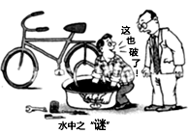
A．有法可依 B．有法必依
C．执法必严 D．违法必究
14．漫画《水中之“谜”》告诉我们的道理是（ ）
A．讲诚信要有智慧
B．讲诚信更要注重眼前利益
C．诚信的基础是尊重客观事实
D．讲诚信也要保护好个人的利益
15．小光每到考试就过度紧张，心虚气短、记忆空白、大脑不听使唤。请你帮助小光克服考试焦虑的心理。下列做法可取的是 （ ）
①采取自我激励的方法来调节和控制自己的情绪②考试时可以分散一些注意力，做到漫不经心③做好充分准备，胸有成竹地参加考试④要认识到考试成绩是检验我们学习成果的唯一标准
A. ①② B. ②③ C. ③④ D. ①③
二、多项选择题（下列各题的四个选项中，至少有两项是符合题意的，请选出正确答案，将字母填入题后的括号内，有错选的该题不得分，漏选一项扣1分。每题2分，共20分）
得分 | 评卷人
16．2012年2月14日，国家科学技术奖励大会在北京举行，中国科学院院士 ，中国科学院和中国工程院两院院士 荣获2011年度国家最高科学技术奖 （ ）
A．师昌绪 B．谢家麟 C．王振义 D．吴良镛
17．下列能体现“换位思考，与人为善”的有 （ ）
A．己欲立而立人 B．过而能改，善莫大焉
C．人之初，性本善 D．己所不欲，勿施于人
18．2012年4月10日以来，菲律宾先后派多艘舰船前往黄岩岛海域，中国政府多次要求菲律宾船只离开黄岩岛海域。对此，下列说法正确的是 （ ）
A．中国对黄岩岛拥有无可争辩的主权
B．黄岩岛是中国领土不可分割的一部分
C．维护国家领土完整是公民应尽的基本义务
D．自觉履行维护国家安全的义务是每个公民的天职
19. 某校在新课改过程中，采用了分组学习的方法。每组学生将每天的好经验、好方法及时向大家展示、推荐。这给我们的启示有 （ ）
A．合作比竞争更重要 B．竞争中需要合作
C．竞争与合作相互依存 D．竞争合作求双赢
20．八年级学生小李不认真学习，经常旷课、逃学。他常说,“我想上学就上学，不想上学就不上学，别人管不着”。小李的言行 （ ）
A．是违反义务教育法的表现 B．是不珍惜公民权利的表现
C．表明公民要以合法方式行使权利 D．表明公民的权利是可以放弃的
21．2011年9月1日，修改后的个人所得税法正式施行，将个税起征点从2000元提高到3500元。这是我国第四次对个人所得税标准和税率进行调整。这表明 （ ）
A．公平的实现需要正义制度的支撑
B．我国社会的主要矛盾基本解决
C．我国政府致力于维护社会的公平正义
D．我们要理智面对社会生活中的不公平
22．雷锋，一座永恒的道德丰碑，一个永远的光辉榜样，永久召唤着人们的心灵。新时期，学习雷锋精神 （ ）
A．利于弘扬中华民族的传统美德
B．有利于提升我国的社会文明程度
C．能够促进社会主义核心价值体系的建设
D．表明思想道德建设是发展先进文化的基础工程
23．国家旅游局长邵琪伟在谈到启动大陆居民赴台个人游时说，“人来人往永远要胜过文来文往。你通过媒体，通过书本，包括通过网络，不可能对台湾、对台湾民众有深刻的了解”。启动大陆居民赴台个人游，可以 （ ）
A．使两岸统一指日可待 B．使两岸统一的障碍基本消除
C．增进两岸人民的感情 D．促进两岸经济、文化的交流
24．胡锦涛主席在“中国加入世界贸易组织十周年高层论坛”上发表讲话指出，中国的发展是开放的发展、共赢的发展,欢迎世界各国参与中国的发展。这表明 （ ）
A．我国必须坚持改革开放的基本国策
B．我国对外开放是对世界所有国家开放
C．我国对外开放的根本基点是独立自主、自力更生
D．我国对外开放必须坚持“引进来，走出去”相结合
25．2011年黑龙江省粮食总产量在连续八年喜获丰收的基础上跃居全国首位，黑龙江成为全国产粮第一大省。取得这一骄人成绩的原因是：我省坚持 （ ）
A．以粮食生产为中心 B. 把发展经济作为首要工作
C．非公有制经济的主体地位 D．走中国特色社会主义道路
得分 | 评卷人
三、简要回答下列各题（共25分）

26．【爱的晴空】 爱在远方，也在近处，爱在此时，更在此刻……
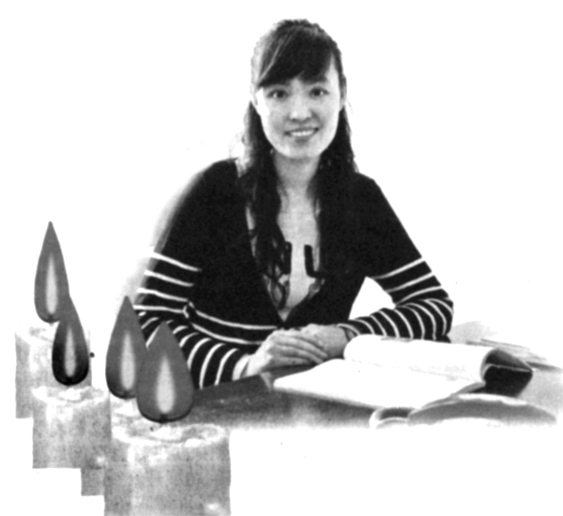
惊天一推2012年5月8日晚8点38分，一辆失控的大客车突然撞向门口的学生们。危急时刻张丽莉老师冲了过去，奋力推开学生，自己却被碾在车下……（9分）
（1）面对丽莉老师的“惊天一推”，你有什么感受？（2分）

幸福港湾 丽莉老师的公公说，“丽莉是我们家的开心果”；丽莉老师的丈夫说，“我是她的依靠，她是我的唯一”。
（2）家庭对个人成长有什么作用？（3分）

（3）拥有幸福家庭是每个人的期盼。为构建和谐家庭，你能做些什么？（2分）

隐形翅膀（4）失去双腿的丽莉老师选择了坚强。你会怎样面对挫折？（2分）

27．【神州相拥】
从“东方红”人造卫星发射成功，到“神舟五号”载人归来，再到 “天宫一号”与“神舟八号”辉煌对接，中国的科技发展在不到半个世纪里成就举世瞩目。
根据材料，结合所学知识回答下列问题（5分）
（1）上述材料体现了我国怎样的科技现状？（1分）

（2）科学技术对我国的发展有什么重大作用？（2分）

（3）请说出几种提高自身科学文化素质的具体做法。（2分）

28．【擦亮双眼】
观察下面漫画，结合所学知识回答问题（5分）
（1）漫画反映了什么现象？（1分）
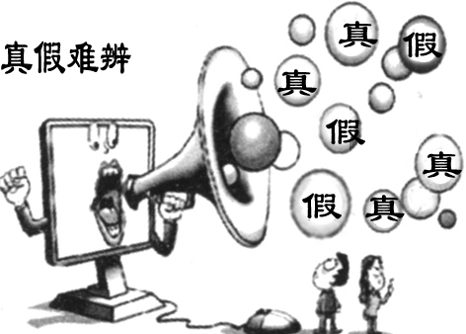

（2）这种现象会产生哪些危害？（2分）

（3）针对漫画《真假难辨》所反映的现象，网民应该怎样做？（2分）

29．【文化瑰宝】
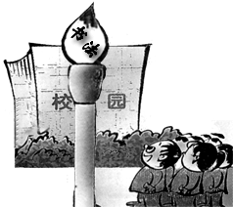
2012年秋季，国家将正式启用教育部新修订的义务教育阶段新课程标准。在新课程标准中，语文课程专设了书法课。 （6分）
（1）请结合所学知识谈一谈你对书法进课堂的认识。(3分)

（2）除书法外，如果你有机会学习一项传统文化，你会选择什么？（1分）

（3）青少年应该怎样对待优秀的传统文化?（2分）

得分 | 评卷人
四、探究与实践（20分）
【牵手安全】
未成年人的安全问题，越来越成为全社会关注的焦点。我市某校决定，在学生中开展安全教育系列活动。
30．活动一·校车安全
九年级（一）班，打算以“我与校车安全”为主题开展一次实践活动。请你参与到活动中，完成下列要求（10分）
时政播报 热点一：2012年全国两会,“校车安全”首次写入政府工作报告。
热点二：2012年4月10日，国务院公布《校车安全管理条例》，将校车安全问题纳入法制轨道。
(1)以上时事资料可以通过查阅报纸、 等途径搜集。（1分）
时政点评(2)请对上述播报的时政热点进行点评。（3分）

共同责任(3)保障校车安全，各方有责。请填写下列表格。（3分）
(4)安全重于泰山。为保证自身乘车安全，你应该怎么做？（3分）
角 色 | 应承担责任
生产厂家
校车司机
家 长

31.活动二·食品安全
2012年3月15日是第30个国际消费者权益日，中国的主题确定为“消费与安全”。为此，该校打算举办一次以“食品消费与安全”为主题的实践活动。请你参与到活动中，完成下列要求（10分）
活动准备（1）请提供一种方法，调查本校学生在食品消费方面存在的问题。（1分）

宣传展示（2）为了营造活动氛围，请你围绕主题设计一条宣传标语。（1分）

生活妙招（3）当你购买食品时，应该注意哪些事项？（3分）

亮出自我（4）如果你的合法权益受到侵犯，正确的态度是什么？（2分）

感悟提升（5）下面是学生小王当天在微博上的留言，请帮他完成留言。（3分）

今天我全程参加了一场有关食品消费安全的实践活动，收获很大：

①

②

③

①

②

③

得分 | 评卷人
五、分析说明题（15分）

32.【魅力鸡西】
“正如一个民族要有民族精神作为支撑一样，一个城市不可缺少自己的城市精神。这种精神，是深植于一个城市文化土壤中的内在气质，是蕴含在全体市民思想行为中的价值追求。它既能体现一座城市的传统与特色，也能指向未来发展的理想与路径”。以“修身、齐家、爱国、敬业”为内容的鸡西人精神，是鸡西市的灵魂与品质，是鸡西市民认同的价值取向与共同追求。
请结合材料和所学知识，回答下列问题（6分）
（1）追根溯源，鸡西人精神的文化来源有哪些？（2分）

（2）作为鸡西市民，我们应该怎样践行鸡西人精神？（3分，请从不同角度回答）

修身：

爱国：

敬业：

（3）自编一则座右铭，激励自己成为一名优秀的鸡西人。（1分）

33．【活力鸡西】
每年春秋两季期间，数以万计的候鸟云集兴凯湖畔，这里成了鸟的天堂。今年3月末至4月末，鸡西市举办了历时一个月的黑龙江·鸡西兴凯湖国际春季观鸟节，主题是“候鸟天堂、生态家园、活力鸡西”。
阅读材料回答下列问题（9分）
（1）为什么我们会在兴凯湖看到万鸟齐飞的美景？（2分）
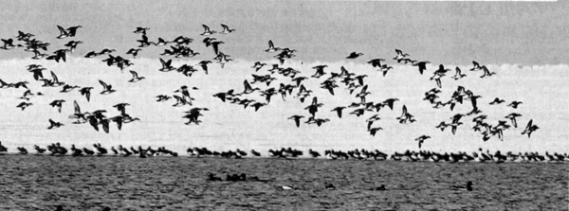
万鸟齐飞

（2）我市举办观鸟节有什么重要意义？（3分）

（3）我市存在哪些与建设生态城市相违背的现象？（2分）

（4）再小的力量，也是一种支持。你打算怎样为鸡西建成生态城市做贡献？（2分）



